Sistema implementado en framework Laravel 8 se uso layout predeterminado del framwerok manejando Bootstrap en dev se instalo los manejadores del ui o presentación de las paginas llegando a implementar lo solicitado con 3 pantallas:

Pantalla de Logeo de usuario: se solicito que el usuario solo se permite el ingreso de un usuario

Pantalla principal: donde se podrán visualizar los usuarios con nuestro crud solicitado que se encuentren en la base de datos

Pantalla de creación de un nuevo empleado: en esta pantalla podremos ingresar los datos de un empleado con sus parámetros que son los que se identifican a continuación.

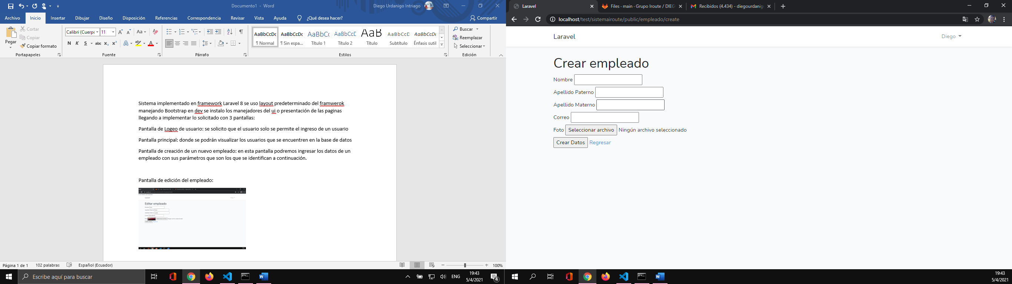

Pantalla de edición del empleado:

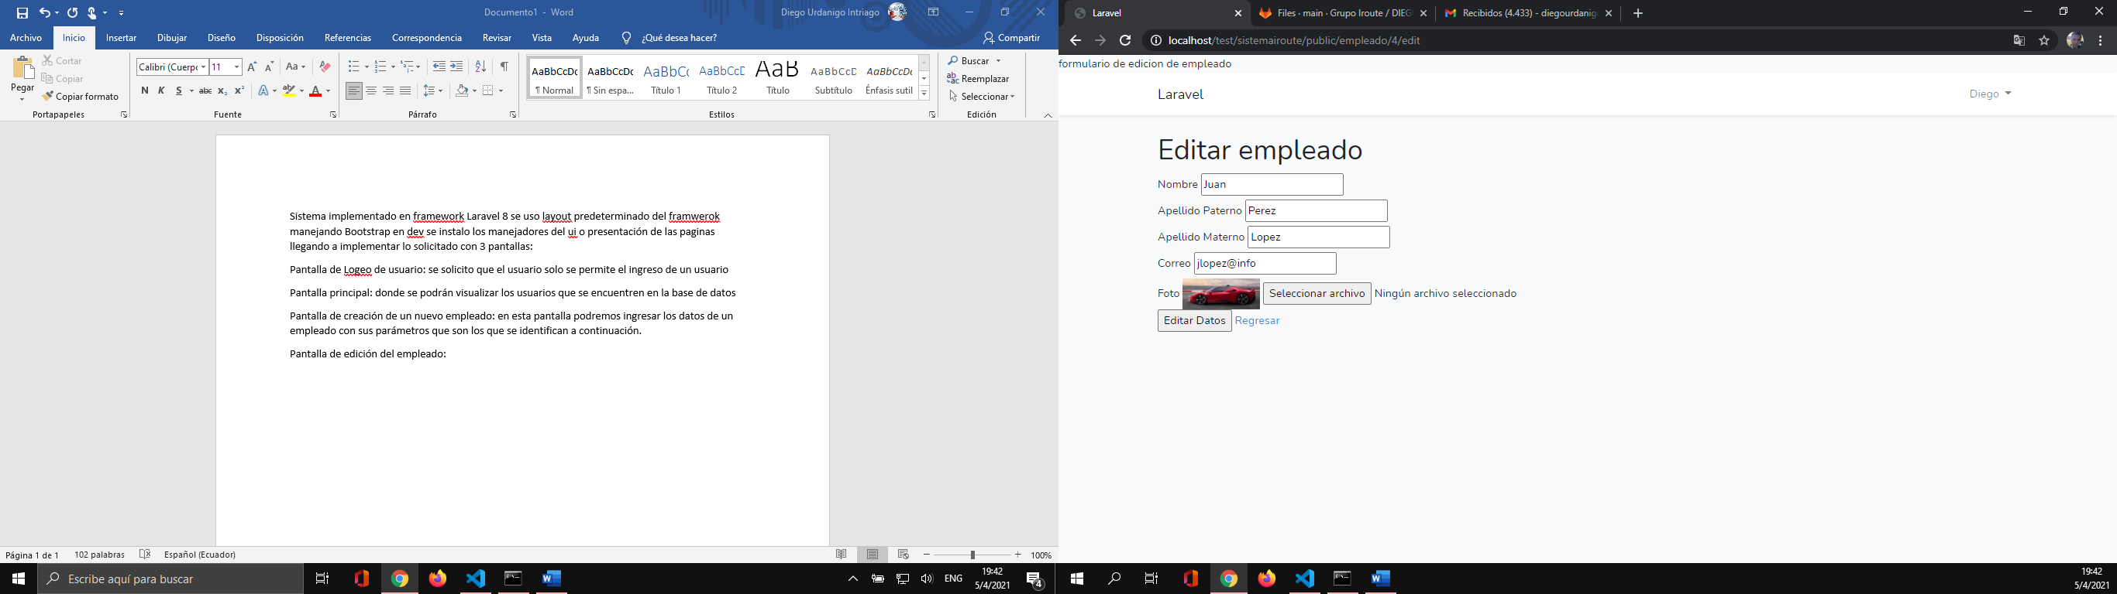

Nuestro crud permite realizar todas las operaciones de creacion de usuario, visualización de los usuarios, y edición y el borrado de los datos

Para poder acceder a nuestro proyecto tendremos que clonar el repositorio al que se cargaron los datos, realizar la creación de la base de datos y proceder a las respectivas migraciones de las tablas implementadas, proceder a acceder a la carpeta desde nuestro servidor apache desde htdocs.